- Aanmelden E-services

- www.sodalis.be
- Inloggen:

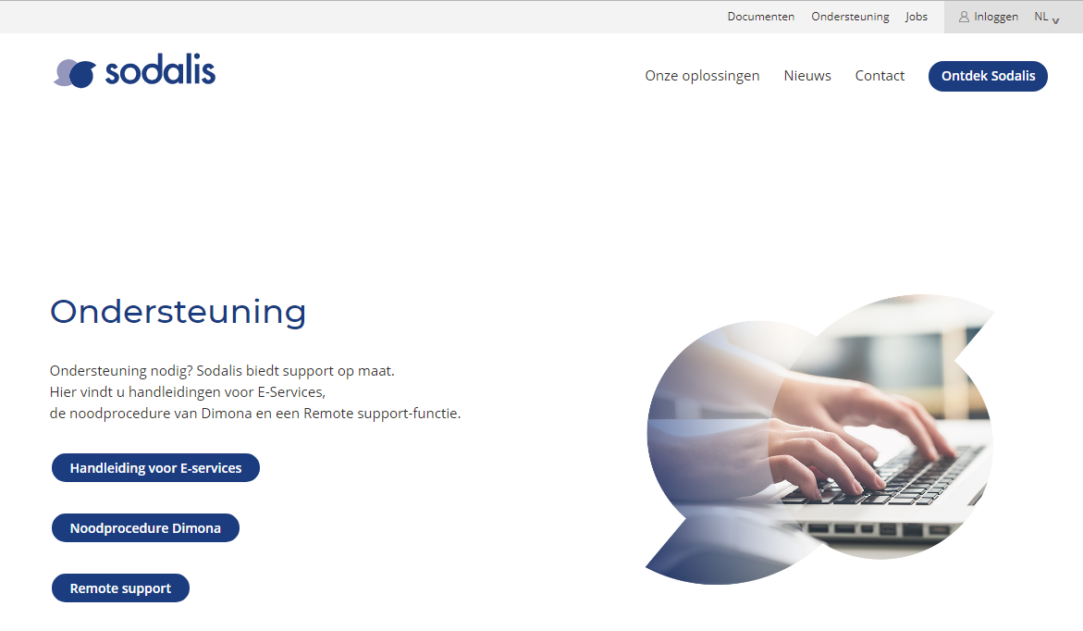

- Daarna klikken op ‘werkgevers’:

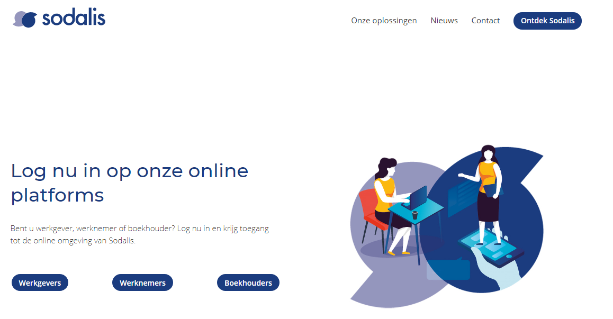

- Login + wachtwoord ingeven (let op het gebruik van hoofdletters)
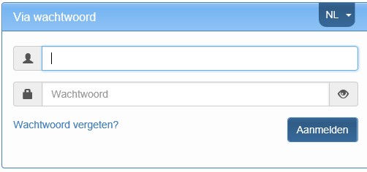

- Klikken op ingave prestaties:

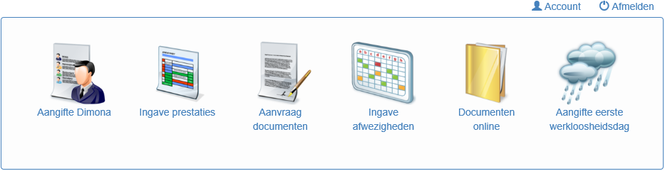

- Module ingave prestaties

- Via onderstaand icoontje kunt u de periode van ingave kiezen. Indien er meerdere vennootschappen zijn kan u hier ook een werkgever selecteren.
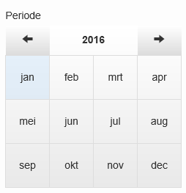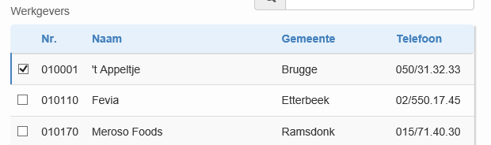
015/20.30.50
02/456.45.87
De Croc Odil
Piet agoras

- Na het selecteren van periode en werkgever bekomt u onderstaand scherm. U krijgt een overzicht van alle werknemers. Hieronder vindt u een korte uitleg van de verschillende functies.
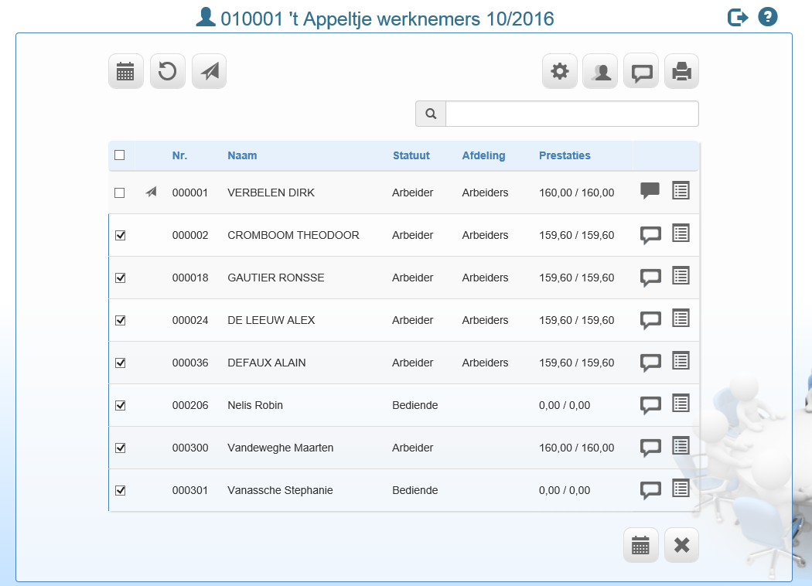
Via deze knop kan u de prestaties ingeven. Dit kan voor alle werknemers indien er bij iedereen een kruisje staat. Dit kan ook voor 1 bepaalde werknemer wanneer u enkel deze werknemer aankruist. Om alle werknemers aan te kruisen zet u een vinkje in het linkse hokje in de blauwe werkbalk (zie rode pijl). Het ingeven van prestaties wordt verder in punt 3 besproken
via de knop ‘heropbouwen’ worden alle wijzigingen in de loop van de maand opgenomen in de prognose. Vooraleer u start kan u dus best altijd eerst ‘heropbouwen’. Nieuwe werknemers die in de loop van de maand zijn gestart worden zo ook in de prognose opgenomen. Let wel: als u in de loop van de maand reeds prestaties hebt ingevoerd mag u enkel de eerste keer heropbouwen, zoniet worden alle ingevoerde prestaties gewist!
na ingave van de prestaties : doorsturen naar Sodalis
via deze knop kan u 1 specifieke werknemer opzoeken. Enkel deze werknemer verschijnt dan in de lijst
Via deze knop kan u een aantal van de voorgestelde codes verbergen en dus zelf beslissen welke codes het programma mag tonen. Zo kan u op maat van uw firma enkel de codes laten zien die voor u van toepassing zijn. U hoeft enkel op een code te klikken wanneer u deze wenst te verbergen, de code wordt grijs en zal niet meer op de ingave prestatie verschijnen!
hier kan u collectieve prestaties zoals collectief verlof of een collectief verplaatste feestdag voor alle werknemers tegelijk ingeven. Dit moet dan niet meer per werknemer apart worden ingeput.
via deze knop kan u een mededeling op werkgeversniveau doorgeven aan Sodalis.
de prestaties kunnen ter controle worden afgedrukt vooraleer de prestaties naar Sodalis worden doorgestuurd.
hier kan u per werknemer een mededeling meegeven.
via deze knop komt u in onderstaand scherm terecht en kan u de vaste loongegevens consulteren en indien nodig ook wijzigen (via de diskette onderaan). Dit icoon is optioneel en is niet in elk pakket zichtbaar!

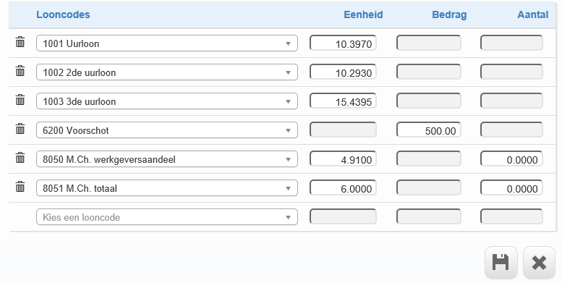
via dit icoontje kan u nog eens een overzicht terugvinden van alle verschillende iconen + hun functie.
via deze knop kan u de pagina verlaten. U heeft hierbij 2 opties:
aangemeld blijven en terugkeren naar het scherm waarin al uw beschikbare online diensten staan
afmelden en terukeren naar het inlogscherm

- Verwerken van prestaties

Het effectieve ingeven van prestaties gebeurt via bovenstaande icoon.
U bekomt onderstaand scherm:
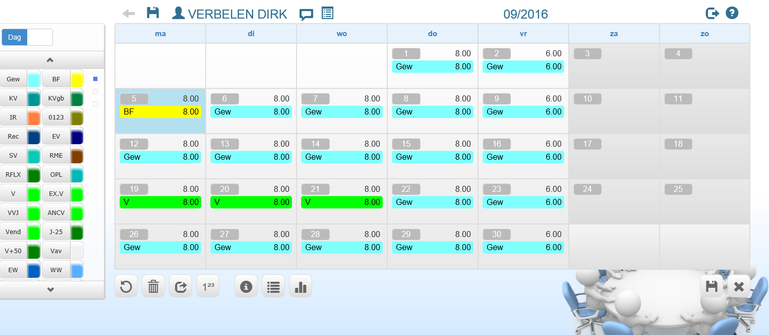
- De kalender is ingevuld volgens de prognose die gemaakt werd aan de hand van het uurrooster.

- Ingave van volledige dagen: Aan de hand van de codes aan de linkerkant kan u de voorgestelde gewerkte dagen wijzigen naar verlof, ziekte, enz.. U hoeft enkel de dagen te selecteren door op de linker muisknop te klikken en de gewenste afwezigheidscode te kiezen. Wanneer er meerdere dagen moeten geselecteerd worden doet u dit via de ‘shift’knop (1e dag aanklikken met de muis, daarna op de shift knop en vervolgens de laatste dag aanklikken, alle dagen ertussen zullen automatisch geselcteerd worden). Let wel: weekends mogen enkel geselecteerd worden in geval van ziekte. Verlof kan enkel worden ingegeven van maandag tem vrijdag.

Opgelet: wanneer er 1 of meerdere dagen zijn geselecteerd en aangepast moet u eerst deze selectie ongedaan maken vooraleer er een nieuwe selectie kan gemaakt worden. Die doet u via deze knop:

- Ingave van uren: via de knop 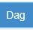 kan u de ingave in dagen omwisselen naar de ingave in uren 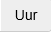 (gewoon klikken op ‘dag’, dan verschijnt er automatisch ‘uur’ en omgekeerd)
Op deze manier kan je afwezigheidsuren invoeren. Je gaat als volgt te werk wanneer je een aantal uren voor een bepaalde dag of een zelfde aantal uren voor meerdere dagen wil invoeren (voorbeeld: 4u verlof op maandag/dinsdag/woensdag):

- Klikken op ‘dag’: ‘uur’ verschijnt
- De gewenste dag(en) selecteren
- Het aantal uren ingeven:
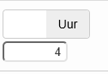
- De juiste afwezigheidscode aanklikken met de muis

- Ingave van extra uren zoals ploegtoeslag, uren KB 213, overuren gebeurt op een gelijkaardige manier.
(Voorbeeld: maandag: 2 u toeslag vroege ploeg
Dinsdag: 5 u toeslag vroege ploeg
Woensdag: 3u toeslag vroege ploeg
Donderdag: 0.5u toeslag vroege ploeg
Vrijdag: 6u toeslag vroege ploeg)

- klikken op ‘dag’: ‘uur’ verschijnt
- er moet ‘0’ staan bij ‘uur’
- de 1e dag waarop de ploegtoeslag moet worden ingegeven selecteren met de linkermuisknop
- daarna eerst de toeslagcode aanklikken (niet eerst de uren invullen!!)
- het aantal toeslaguren voor de 1e dag bovenaan bij ‘uren ‘ invullen
- op enter klikken: je komt automatisch op de volgende dag en kan de toeslaguren verder aanvullen
- uren KB 213 (PC 124) en overuren moeten op dezelfde manier worden ingegeven.

- Volgende iconen staan ook nog op deze pagina:

:
- Opslaan van prestaties via de diskette ( wanneer er meerdere werknemers geselecteerd zijn , zie je de diskette niet staan, in dit geval worden de prestaties opgeslaan door op de pijl te drukken (zie wat verder)
- Consultatie van werknemersgegevens
- Mededeling op werknemersniveau (idem als op 1e scherm)
- Consulteren en wijzigen van vaste loongegevens (idem als op 1e scherm)

- Geselecteerde dagen vernieuwen: wissen van de prestaties die reeds (foutief)waren ingevuld
- Verwijderen van de geselecteerde dagen: wordt enkel gebruikt indien u op een bepaalde dag wenst af te wijken van de voorgestelde prognose.
- Selectie ongedaan maken (zie eerder): u hebt via de linker muisknop ( en eventueel shift) dagen geselecteerd om afwezigheden in te voeren. Vooraleer u een nieuwe selectie kan maken moet u eerst de vorige selectie ongedaan maken. De aangepaste afwezigheidscodes blijven bestaan maar de aangeduide selectie verdwijnt. Ipv van elke dag apart terug af te klikken kan u dit snel via deze knop doen.
- Via deze knop kan je eventuele subcodes meegeven. Wanneer bv alle gewerkte uren met de subcode 2 moeten worden geboekt kan je dit via dit icoon meegeven.
- Overzicht van alle looncodes + de korte omschrijving
- Overzicht ingegeven prestaties: opsomming van alle prestaties:
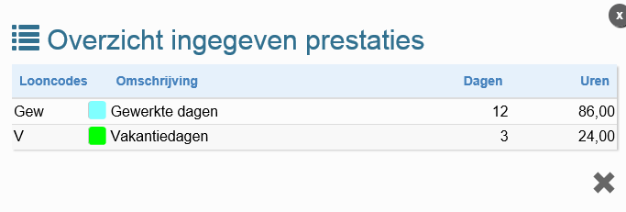
- Overzicht totalen per looncode: op hoeveel verlofdagen heeft de werknemer recht en hoveel zijn er reeds opgenomen.
via deze pijl worden de prestaties van deze werknemer opgeslaan en kan u naar de volgende werknemers gaan om de prestaties te vervolledigen. Deze pijl is enkel zichtbaar indien u meerdere werknemers heeft geselecteerd op het 1e scherm, indien er enkel 1 werknemer wordt verwerkt moet u de prestaties opslaan door op het icoon met de diskette te duwen : zie hierboven

Doorsturen van prestaties

Wanneer u de ingegeven prestaties wens door te sturen naar Sodalis kan u dit via onderstaand scherm:

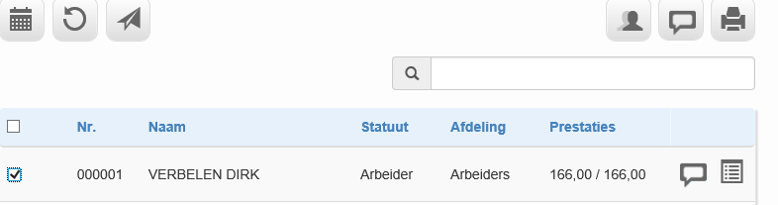
Enkel de gelecteerde werknemers worden doorgestuurd.
U krijgt volgende melding en moet de vraag bevestigen via vinkje rechts onderaan
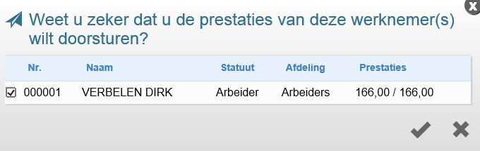
Wanneer de prestaties zijn doorgestuurd verschijnt volgende melding naast de werknemer, u kan de prestaties vanaf nu niet meer wijzigen:

